COURS | SCIENCE POLITIQUE – Fiche élève
 | Questionnement | Comment se forme et s’exprime l’opinion publique ?
 | Objectif d’apprentissage (2ème item) | Comprendre les principes et les techniques des sondages, et les débats relatifs à leur interprétation de l’opinion publique.

I – LES PRINCIPES ET LES TECHNIQUES DES SONDAGES.

Dans le cadre d’une approche en pédagogie inversée, vous répondrez aux questions suivantes après avoir visionné les vidéos ci-dessous. Ce travail devra être réalisé en dehors de la classe (il est impératif de le faire pour pouvoir ensuite comprendre les exercices qui seront proposés en cours).

Vidéo 1 (3’51) : Méthode d’échantillonnage : https://www.youtube.com/watch?v=wFn5GxEMlO0

Questions :
1) Qu’est-ce qu’une méthode d’échantillonnage ?

2) Quelles sont les deux grandes méthodes d’échantillonnage ? Comment peut-on les définir ?

3) Quels sont les avantages et inconvénients de chacune des deux méthodes ?

Vidéo 2 (4’49) : Echantillonnage par quotas : https://www.youtube.com/watch?v=r_gySOlNJrw

4) Qu’est-ce qu’un échantillonnage par quotas ?

5) Réalisez votre propre échantillonnage (en complétant le schéma suivant), en repérant avec des flèches les individus choisis.
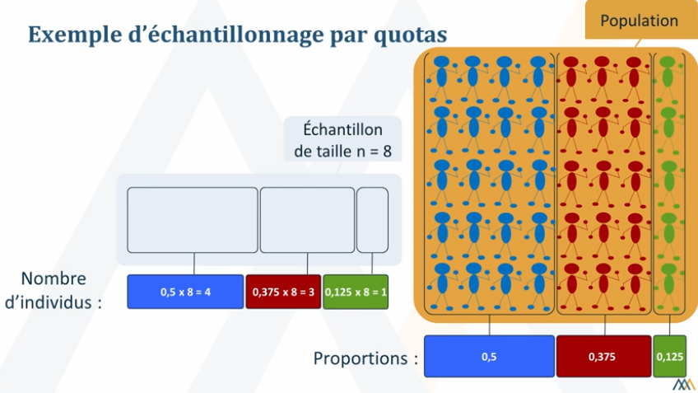 | 6) Quelle limite, liée à l’usage de la méthode des quotas, venez-vous de faire ressortir ?
Travail à réaliser (et donc à distribuer) en classe et par groupe (3/4) :
- Répondez de façon rédigée à la question suivante :
En quoi le choix de la méthode d’échantillonnage est-il essentiel à la qualité du sondage réalisé ?

- Vous veillerez à utiliser tous les mots ou expressions suivants :
  - Sondage, méthode d’échantillonnage,
  - Echantillonnage aléatoire, échantillonnage par quotas.

II – LES SONDAGES : MESURE OU CONSTRUCTION DE L’OPINION PUBLIQUE ?

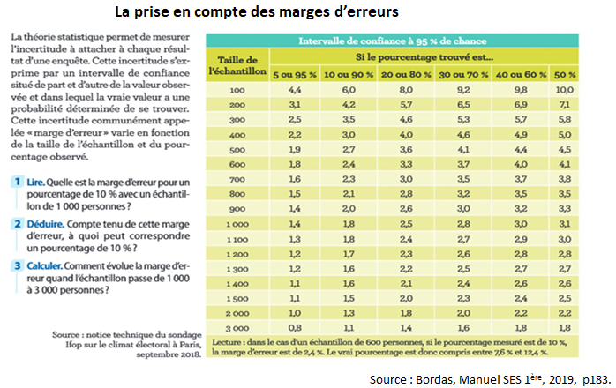
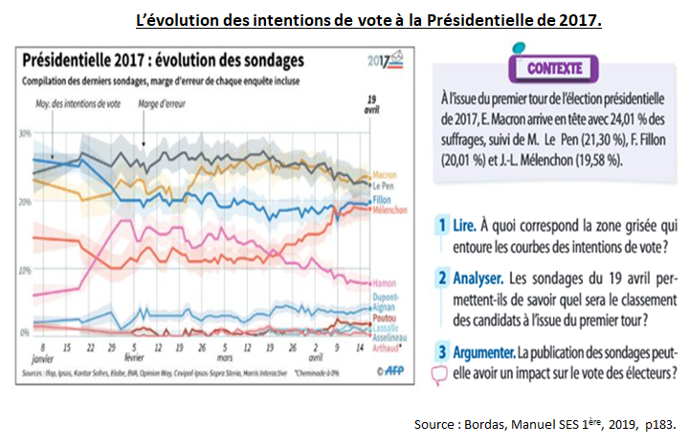
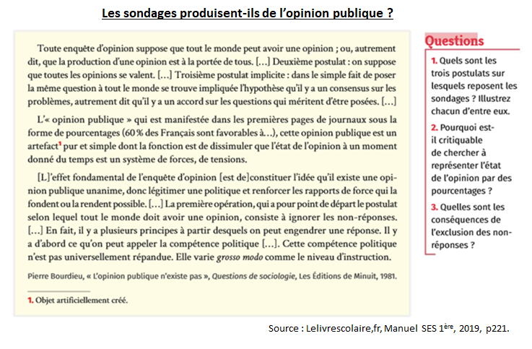

En classe et par groupe (3/4) :
- Répondez de façon rédigée à la question suivante :
Comment les sondages participent-ils à la construction de l’opinion publique ?
- Vous veillerez à utiliser tous les mots ou expressions suivants :
  - Biais liés à la formulation des questions, marge d’erreur.
  - Bourdieu : Tout le monde a une opinion, opinions équivalentes, questions consensuelles.

